2.3 Схемы пневматического тормозного оборудования вагонов.
Пассажирские вагоны (рис. 2.20)
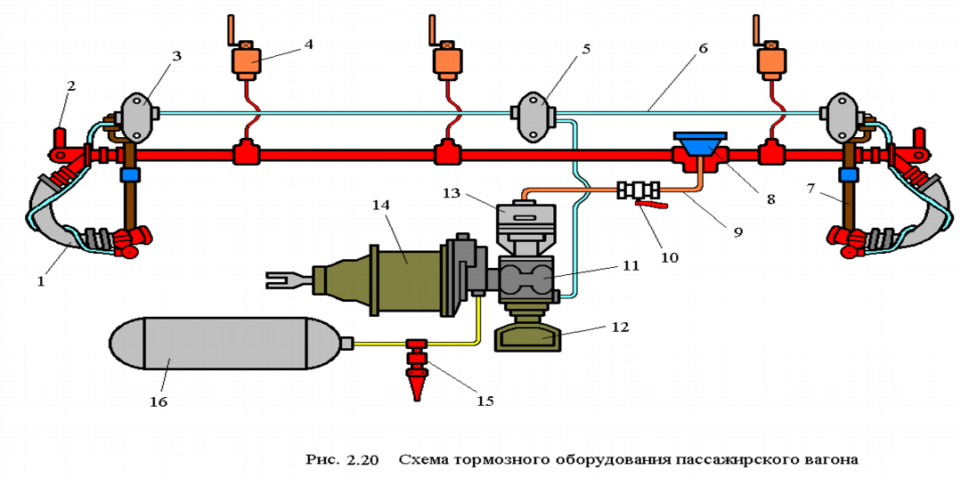
Воздухораспределитель 13 № 292-001 и электровоздухораспределитель 12 № 305-000 установлены на рабочей камере 11, которая смонтирована на кронштейне задней крышки тормозного цилиндра (ТЦ) 14 диаметром 356 мм. Под вагоном также расположены магистральная труба 17 диаметром 11/4" (32 мм), концевые краны 2 № 190 с соединительными рукавами 1 и пылеловка 8. Тормозная магистраль (ТМ) 17 через разобщительный кран 10 соединена трубопроводом (отводом) 9 с воздухораспределителем 13. Соединительные рукава 1 оборудованы универсальными головками № 369А и закреплены на изолированных подвесках 7.
В каждом пассажирском вагоне имеется не менее трех стоп-кранов 4, два из которых расположены в тамбурах вагонов. Запасный резервуар (ЗР) 16 объемом 78 л соединен трубой диаметром 1" (25,4 мм) с кронштейном задней крышки тормозного цилиндра 14. На трубе от запасного резервуара к ТЦ установлен выпускной клапан 15 № 31. На некоторых типах пассажирских вагонов рабочая камера 11 с воздухораспределителями 12 и 13 установлены на отдельном кронштейне, а тормозной цилиндр 14 имеет обычную крышку.
Рабочий и контрольный электрические провода электропневматического тормоза (ЭПТ) уложены в стальной трубе 6 и подведены к концевым двухтрубным 3 № 316 и средней 5 трехтрубной № 317 коробкам. От средней коробки 5 провод в металлической трубе подходит к рабочей камере 11 электровоздухораспределителя 12, а от концевых коробок 3 — к контактам в соединительной головке № 369А междувагонного рукава 1.
При зарядке и отпуске тормоза воздух из ТМ через воздухораспределитель 13 поступает в запасный резервуар 16, а тормозной цилиндр 14 через воздухораспределитель (или электровоздухораспределитель) сообщен с атмосферой.
При пневматическом торможении сжатый воздух из ЗР поступает в ТЦ через воздухораспределитель, который отключает тормозной цилиндр 14 от атмосферы и сообщает его с запасным резервуаром 16. При полном торможении давление в запасном резервуаре и тормозном цилиндре выравниваются. При торможении ЭПТ сжатый воздух из ЗР поступает в ТЦ через электровоздухораспределитель 12.
Грузовые вагоны (рис. 2.21).
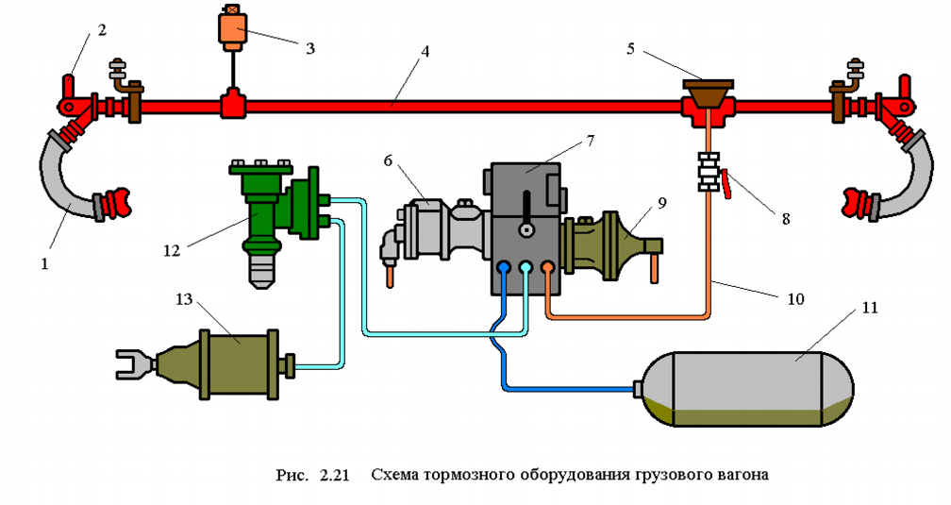
Двухкамерный резервуар 7 прикреплен к раме вагона четырьмя болтами и соединен трубопроводом диаметром 3/4" (19 мм) с пылеловкой 5 через разобщительный кран 8 № 372. С запасным резервуаром (ЗР) 11 объемом 78 л и тормозным цилиндром (ТЦ) 13 диаметром 14" (356 мм) двухкамерный резервуар соединен через автоматический регулятор режимов торможения (авторежим) 12 № 265А. К двухкамерному резервуару 7 прикреплены магистральная 9 и главная 6 части воздухораспределителя № 483.
На магистральной трубе 4 диаметром 11/4" (32 мм) расположены концевые краны 2 № 190 и соединительные рукава 1 № Р17. Концевые краны установлены с поворотом на 60° относительно горизонтальной оси.
Это улучшает работу рукавов в кривых участках пути и устраняет удары головок рукавов при следовании через горочные замедлители.
Стоп-кран 3 со снятой ручкой ставят только на вагонах с тормозной площадкой.
При зарядке и отпуске тормоза сжатый воздух из тормозной магистрали (ТМ) поступает в двухкамерный резервуар 7 и заполняет золотниковую и рабочую камеры воздухораспределителя, а также запасный резервуар 11.
Тормозной цилиндр 13 сообщается с атмосферой через авторежим 12 и главную часть 6 воздухораспределителя. При понижении давления в ТМ темпом служебного или экстренного торможения воздухораспределитель разобщает ТЦ 13 от атмосферы и сообщает его с запасным резервуаром 11 через авторежим 12.
На вагонах без авторежима давление в ТЦ устанавливается ручным переключателем режимов торможения воздухораспределителя в зависимости от загрузки вагона и типа колодок. На вагонах с авторежимом рукоятку переключателя режимов торможения закрепляют в положении среднего режима при композиционных колодках или в положении груженого режима — при чугунных колодках. После чего рукоятка переключателя должна быть снята.
Рефрижераторный подвижной состав имеет аналогичное тормозное оборудование, но без авторежима.

